Aktuelle Situation
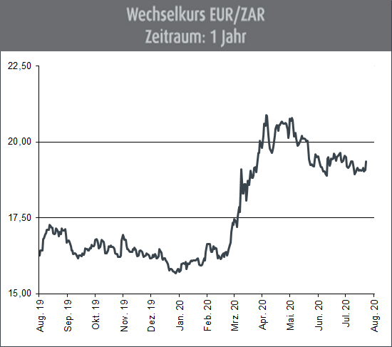
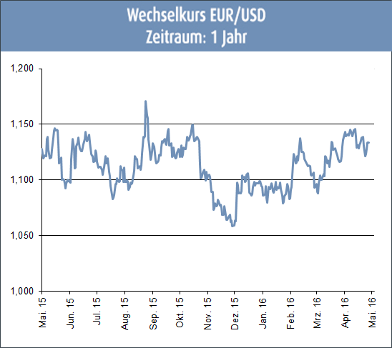
Im Kampf gegen die Corona-Krise unterstützt der Internationale Währungsfonds (IWF) Südafrika mit einem Hilfspaket in Höhe von rund 4,3 Milliarden US-Dollar (3,8 Milliarden Euro). Die Finanzierung werde Südafrika bei der Überwindung der Krise helfen, erklärte der IWF Ende Juli gegenüber Medienvertretern. Die Ausbreitung des Virus und die Maßnahmen zur Eindämmung der Pandemie hätten Südafrika in eine „schwere wirtschaftliche Rezession" gestürzt, hieß es weiter. Der IWF hatte im Juni prognostiziert, dass die Wirtschaft des G-20-Mitglieds Südafrika in diesem Jahr wegen der Pandemie um rund
8 % einbrechen werde. Seither hat die Zahl der Neuinfektionen in Südafrika aber nochmals deutlich zugenommen. Daten der Universität Johns Hopkins zufolge gibt es dort inzwischen knapp 450.000 bestätigte Infektionen mit dem Erreger Sars-CoV-2 - mehr als in jedem anderen Land Afrikas. Zum 1. Mal in seiner Geschichte nahm der Staat am Kap der Guten Hoffnung ein finanzielles Hilfspaket des IWF entgegen: Ein historisches Datum, das viele Politiker des regierenden Afrikanischen Nationalkongresses (ANC) wie der Teufel das Weihwasser zu vermeiden gesucht hatten. Wirtschaftsminister Tito Mboweni hatte das internationale Kreditinstitut um Unterstützung gebeten. Südafrika habe seine Souveränität preisgegeben, schimpften sie: Fortan werde über die Wirtschaftspolitik des Landes nicht mehr in der Hauptstadt Pretoria, sondern im IWF-Sitz in Washington entschieden. Der Aufschrei der regierungseigenen Kritiker ist allerdings nur teilweise berechtigt. Bei dem Kredit handelt es sich um keine der Finanzspritzen des Währungsfonds, die mit weitreichenden Auflagen wie wirtschaftlichen Strukturreformen verbunden sind, sondern um ein Notprogramm im Zusammenhang mit der Corona-Pandemie, an das wesentlich weniger Bedingungen geknüpft sind. Trotzdem wird das Darlehen am Kap als Beginn einer neuen Ära betrachtet: Kaum einer geht davon aus, dass es bei der einmaligen Nothilfe bleiben wird. Tatsächlich wurde Südafrika nicht erst von dem unbeherrschbaren Coronavirus in seine prekäre Lage gebracht. Zwar zwang der umstrittene, 4 Monate anhaltende Lockdown die Wirtschaft des Landes wie kaum irgendwo anders in die Knie: 3 Millionen Arbeitsplätze wurden vernichtet, ganze Wirtschaftszweige wie der Tourismus und die Produktion alkoholischer Getränke zumindest vorübergehend ausradiert. Allerdings befand sich Südafrika schon zu Beginn der Pandemie in einer Rezession, die keineswegs von äußeren Schocks hervorgerufen wurde: Das Wachstum hatte sich in Schrumpfung verwandelt, die Arbeitslosigkeit war selbst nach beschönigender Berechnung auf über 30 % geklettert. Das war der katastrophalen Politik des korrupten Präsidenten Jacob Zuma zuzurechnen, die Analysten zufolge einen direkten Schaden von umgerechnet mehr als 10 Milliarden Euro angerichtet hatte – vor allem bei den ausraubten Staatsbetrieben.

Ausblick
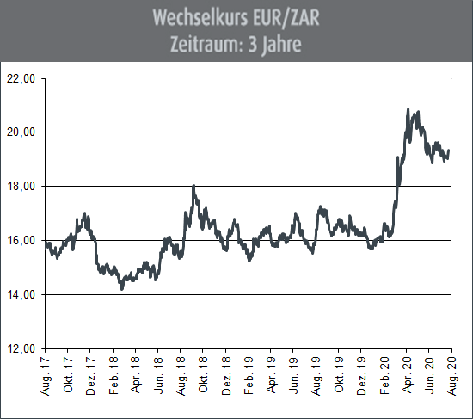
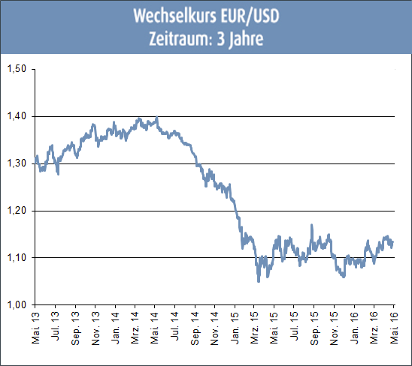
Südafrika wird nach Ansicht von Marktbeobachtern zu den großen Leidtragenden der Corona-Krise zählen. Die Pandemie trifft das Land in einer Phase, in der die heimische Wirtschaft ohnehin auf einem sehr fragilen Fundament steht. Das Land am Kap der Guten Hoffnung wird vom Virus aus 2 Seiten „in die Zange genommen“: So leidet die Binnenwirtschaft unter Maßnahmen zur Eindämmung der Pandemie. Dieses ist in Südafrika teilweise sehr schwer, da das Gesundheitssystem sehr schwach ist und es sich größere Bevölkerungsschichten gar nicht leisten können, vorsichtshalber zu Hause zu bleiben. Zudem bleiben nun aber auch Aufträge aus anderen Ländern aus, die in Südafrika fertigen lassen oder von dort Rohstoffe und Vorprodukte beziehen. Mit dem IWF-Kredit wird ein Kollaps der südafrikanischen Wirtschaft zumindest vorübergehend verhindert: Experten fürchten nun allerdings, dass die dringend nötigen strukturellen Reformen auch weiterhin nicht angegriffen werden. Die Finanzspritze könnte die Regierung zur Nachlässigkeit verleiten. Eine zeitnahe und nachhaltige Kurserholung ist momentan nicht zu erwarten. Vielmehr sollte der Rand auch in den kommenden Monaten weiter unter Abwertungsdruck geraten.

(Anmerkung: Die Darstellung der Kurs-Charts erfolgt in der am Devisenmarkt üblichen „Mengennotiz“ Ein Rückgang dieser Notierung bedeutet,
dass die dargestellte Währung gegenüber dem Euro an Wert zunimmt. Ein Anstieg der Notierung bedeutet hingegen, dass die dargestellte
Währung gegenüber dem Euro an Wert einbüßt.)

